Pressemitteilung

Referenz | STIEBEL ELTRON |  | Datum | 8. Februar 2021
Telefon | 056 464 05 00 |  | E-Mail | presse@stiebel-eltron.ch

Die richtige Lüftungstechnik
Mit frischer und gesunder Luft im Schulzimmer durch den Winter

In Corona-Zeiten rüsten sich alle gegen Aerosole. Tatkräftige Unterstützung bietet das Lüftungsgerät VRL-C.
Regelmässiges Lüften ist in Corona-Zeiten zum Dauerthema geworden. Insbesondere grosse, vielbewohnte Räume stellen eine Herausforderung dar. Aber im Winter einfach immer die Fenster des Klassenzimmers geöffnet haben? Was im Sommer ein einfaches Mittel gegen virenbelastete Aerosole war, wird in der kalten Jahreszeit zum Problem. Die kostbare Wärme weht zum Fenster hinaus, niedrige Raumtemperaturen erhöhen die Infektanfälligkeit der Schüler.
Dabei ist die Raumlufthygiene im Klassenzimmer nicht nur wegen Corona von zentraler Bedeutung. Gute Luft beeinflusst sowohl die Gesundheit wie auch die Leistungsfähigkeit von uns Menschen positiv. Schülerinnen und Schüler wie auch Lehrpersonen profitieren von einem optimalen Lernklima. Unter dem Motto „Frische Luft für wache Köpfe“ lancierte das Bundesamt für Gesundheit BAG gar eine Kampagne zur Verbesserung der Luftqualität in Schweizer Schulen, nachdem eine eigene Studie belegte, dass die Luftqualität mehrheitlich ungenügend ist. (https://www.schulen-lueften.ch/de). Verbesserte Lern- und Arbeitsbedingungen sind also ein weiterer Beweggrund für eine durchdachte Lufthygiene-Lösung.

Gute Luft auch nach der Pandemie
Die Lösung, welche auch den Empfehlungen von Suissetec / REHVA entspricht: das Lüftungsgerät VRL-C. „Eine Lüftungsanlage sorgt nicht nur für frische, virenfreie Luft im Raum. Sie senkt auch die CO2-Konzentration und den Feuchtegehalt und führt darüber hinaus andere Luftschadstoffe aus dem Raum ab. Das alles können mobile Geräte nicht“, so Peter Waldburger, Mitglied der Geschäftsleitung von STIEBEL ELTRON Schweiz. „Zudem sind kontrollierte Lüftungsanlagen auch nach der Corona-Pandemie noch sinnvoll. Lüftungsanlagen verbessern auch weiterhin die Raumluftqualität und sparen mit Wärmerückgewinnung Heizkosten.“
„Wir empfehlen für den Einsatz in Klassenräumen das Lüftungsgerät VRL-C, da sich so ein bis zu vierfacher Luftwechsel pro Stunde im jeweiligen Raum realisieren lässt“, so Waldburger weiter. „Die Konzentration an potenziell virushaltigen Aerosolen und damit das Ansteckungsrisiko wird mit diesen Lüftungssystemen deutlich verringert.“

So einfach geht effiziente Lüftung im Schulzimmer
Technisch ist es heute einfach möglich, grössere Räume in Schulen, Kindergärten, Arztpraxen oder Geschäften nachträglich mit einer solchen Lüftungsanlage auszurüsten. Bei der dezentralen Lüftung wird das System dort installiert, wo es benötigt wird – direkt im Klassenzimmer. So sorgen einzelne Geräte unabhängig voneinander für eine optimale Durchlüftung des gesamten Klassenraums: alte Luft raus, frische und gesunde Luft rein. Durch die integrierte Wärmerückgewinnung der Lüftungsgeräte ist auch keine Anpassung der Heizung der Räume erforderlich; die Räume werden weiterhin wie gewohnt warm.
Das STIEBEL ELTRON VRL-C arbeitet mit frischer Aussenluft. Das dezentrale Lüftungssystem mit Wärmerückgewinnung ist dabei besonders energieeffizient. Bis zu 92% der Wärmeenergie gewinnt es aus der Abluft zurück, die sonst beim Fensterlüften verloren geht. Diese Wärmeenergie überträgt es dann auf die frische Zuluft. Das heisst: Im Winter bleibt die wohlige Heizwärme im Klassenzimmer erhalten. Die virenbelastete Abluft wird als Fortluft nach aussen abgeführt. So ist die Nutzung des Lüftungssystems im Vergleich zu Umluftgeräten unbedenklich. Das Ergebnis: Frische und gesunde Luft plus Wohlfühltemperaturen im Klassenzimmer.

Bildunterschrift:

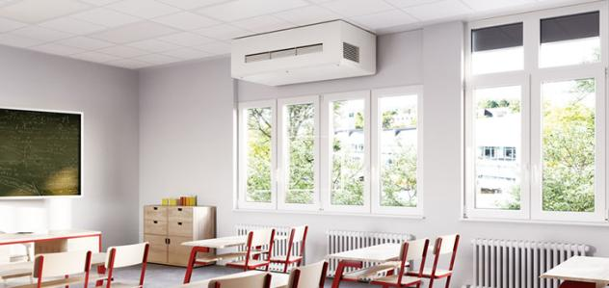
Lüften in Schulzimmern: in diesen Zeiten noch wichtiger

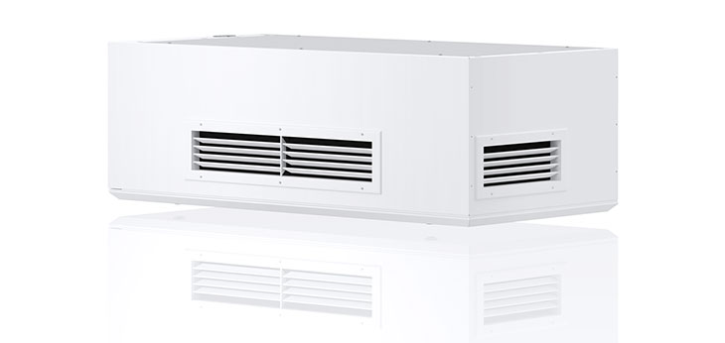
Einfach für bessere Luft in Schulzimmern, Arztpraxen und Geschäften: das STIEBEL ELTRON VRL-C Lüftungsgerät

